ESCREVI UM NOVO ANEXO
Discussão sobre os modelos atômicos.

Os relatos existentes sobre história da ciência são mais comumente encontrados a partir dos desenvolvidos a partir do século XIX. Um trabalho extenso e detalhado sobre a ciência desde 3500 AC até os dias de hoje, abrangendo tanto o ocidente como o oriente, intitulado “NASCIMENTOS DE FÍSICA” do prof. José Maria Filardo Bassalo , da Universidade Federal do Pará, está disponível na internet. Muitos aspectos dos primórdios da ciência estão descritos ou catalogados nesse trabalho.
Especificamente sobre a estrutura atômica pouco é relatado no período entre os gregos e o século XIX.
Historicamente apenas alguns dos cientistas envolvidos no desenvolvimento de teoria sobre a constituição do átomo e sua estrutura detalhada mereceram um destaque especial. Muitos cientistas “anônimos”, entretanto, tiveram importância fundamental por terem concluído independentemente os seus estudos do átomo resultando em modelos semelhantes senão iguais aos atribuídos a alguns cientistas escolhidos como pais do modelo. A comprovação dos resultados obtidos de forma independente em diferentes laboratórios sempre contribui para referendar uma “nova descoberta”.
Um dos modelos é o “Plum Pudding Model” traduzido por “Modelo do Pudim de Passas” mostrado na ilustração abaixo conforme introduzido por J.J. Thomson.

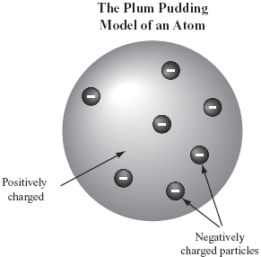

Mas este modelo não explica o espalhamento de partículas alfa observado, em ângulos maiores que 90⁰, por Rutherford e sua equipe, dentre os quais estava Geiger.
Suponham um feixe de partículas alfa vindo da esquerda para a direita horizontalmente, na figura acima, na região do “equador”. A distribuição contínua de cargas positivas não afeta a trajetória da alfa dentro da esfera, pois haverá contribuição que se cancela ( hemisférios opostos produzem efeitos que se cancelam). Se as cargas negativas estão distribuídas ao acaso numa esfera sobreposta a uma distribuição continua e uniforme de carga positiva, uma carga positiva, a partícula alfa, ao passar por dentro dessa estrutura, numa trajetória praticamente horizontal seria atraída pelas cargas negativas sucessivamente, durante a sua travessia dentro do átomo e sofre, dependendo da proximidade com os elétrons, deflexões para um lado ou para o outro. .
Cálculos mostravam aos cientistas da época que somente desvios em ângulos pequenos poderiam ser explicados. Lembrem que a partícula alfa incidente tem energia suficiente para atravessar a folha fina de ouro. Então as cargas positivas distribuídas no átomo, na esfera toda, não poderiam afetar muito, mesmo porque a distribuição de carga positiva é uniforme.
No modelo de Rutherford, o tamanho do átomo é de ângstrons ( Ǻ=10⁻⁸ cm) e o tamanho do núcleo é de fermis (F= 10⁻¹³ cm).então o vazio é muito grande. Se o tamanho do núcleo for comparado com o de uma bola de futebol colocada no centro do campo, os elétrons estariam em distâncias comparáveis com o das arquibancadas mais distantes num estádio grande, como o Morumbi!

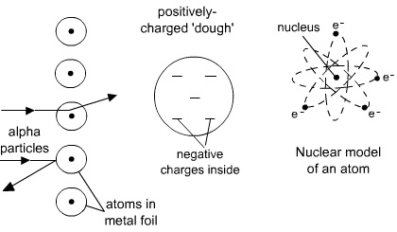
O final do século XIX e início do século XX foi uma época muito produtiva. Novas idéias eram apresentadas e discutidas abrangendo desde a termodinâmica, o corpo negro, até a queda da mecânica clássica com o surgimento da relatividade e da mecânica quântica. É muito interessante a descrição de conferências onde idéias novas eram discutidas acirradamente, de um dia para o outro, até que novas concepções aceitas pela maioria dos físicos presentes se condensavam no que hoje é passado como uma teoria elaborada perfeitamente. Uma referência básica é “FROM X-RAYS TO QUARKS- Modern Physicists and Their Discoveries” Emilio Segré; Dover reedição 1980, que é um rico retrato da elaboração da Física Moderna sob o olhar de um laureado com o Prêmio Nobel.
Rutherford deu o seguinte grande passo demonstrando para a comunidade científica a validade do seu modêlo nuclear, núcleo muito pequeno e pesado rodeado por elétrons, logo fundido com as idéias inovadoras de Niels Bohr dos níveis quantizados de energia. Os elétrons de um átomo só poderiam ocupar níveis discretos de energia. A cada “órbita “ correponderia uma energia. A transição entre um nível e outro é responsável pela emissão discreta de ondas eletromagnéticas que formam os espectros discretos de energia, muito intensa e detalhadamente estudados pelos “espectroscopistas”, Físicos que se dedicaram ao estudo da espectroscopia óptica. Diferentes átomos emitem espectros característicos na região visível do espectro eletromagnético. A luz até então compreendida como uma onda, poderia também ser interpretada como sendo uma partícula,o fóton de luz, dando origem à dualidade onda-partícula da luz.
Nessa mesma época, surgiram discussões protagonizadas por Louis De Broglie, um nobre francês, sobre a dualidade onda-partícula para a partícula alfa, o próton etc, até então entendidas como partículas. De Broglie de início foi pouco acreditado pela comunidade científica, mas teve o merecido reconhecimento posterior. Com o desenvolvimento da mecânica quântica todos os fenômenos atômicos passaram a ser descritos assim pela mecânica quântica e Schrödinger introduziu a função de onda para descrever uma partícula.
O átomo de hidrogênio por ser o mais simples, com um só elétron em volta de um próton, foi integralmente descrito por uma função de onda que permite reproduzir todas as variáveis observáveis conhecidas como, por exemplo, os níveis discretos de energia. Conseqüentemente o espectro discreto do átomo de hidrogênio é devidamente explicado. A função de onda que descreve o átomo de hidrogênio obedece à equação de Schrödinger correspondente e prevê uma fórmula para a secção de choque de interação, isto é, a probabilidade de interação. A probabilidade de interação é dada por uma distribuição angular característica ( isto é uma previsão de variação da secção de choque em função do ângulo de espalhamento) onde aparece a dependência da secção de choque com o fator 1/sen⁴(Θ/2) onde Θ é o ângulo de espalhamento da partícula alfa.
A função de onda é interpretada de forma que a partir dessa função se pode associar a probabilidade de encontrar uma partícula em uma dada posição. Assim a idéia de órbitas estáveis teve que ser abandonada e em vez disso há a probabilidade de se encontrar um elétron do átomo de hidrogênio em qualquer lugar com uma distribuição de probabilidade determinada pelo quadrado da função de onda normalizada.
Uma representação desse modelo então não seria mais o que se assemelha ao modelo planetário do sistema solar, mas deveria ser representado por um núcleo pequeno rodeado por uma nuvem encobrindo toda a esfera onde seria possível encontrar um elétron!

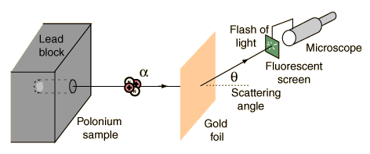

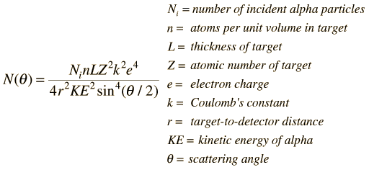
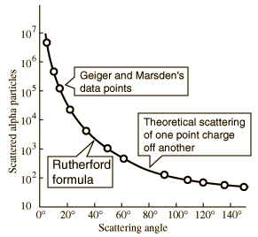
Notem a escala logarítmica no eixo vertical deste gráfico. A probabilidade de ocorrer um evento em 140⁰ é aproximadamente 100 000 vezes menor que no primeiro ponto medido.

